INDICAÇÃO Nº __/2026 - GAB. VER. PROF. EDINHO

ASSUNTO: Roçagem e limpeza ao lado da Estação de Tratamento de Água – R. Orlando Antônio de Matos – Jardim João Paulo II
EXMO. SR. PRESIDENTE DA CÂMARA MUNICIPAL DE SUMARÉ,
Indico, nos termos regimentais, ao Excelentíssimo Senhor Prefeito Municipal, Henrique Stein Sciascio, que determine ao setor competente da Secretaria Municipal de Serviços Públicos a roçagem e limpeza da área localizada ao lado da Estação de Tratamento de Água, na Rua Orlando Antônio de Matos – Jardim João Paulo II.
A presente solicitação se faz necessária diante de relatos de moradores sobre o avanço da vegetação e o acúmulo de resíduos que vêm comprometendo a limpeza urbana e a segurança do local. A realização da roçagem e da limpeza é essencial para evitar riscos, melhorar a circulação e garantir melhores condições de convivência às famílias que residem no entorno.
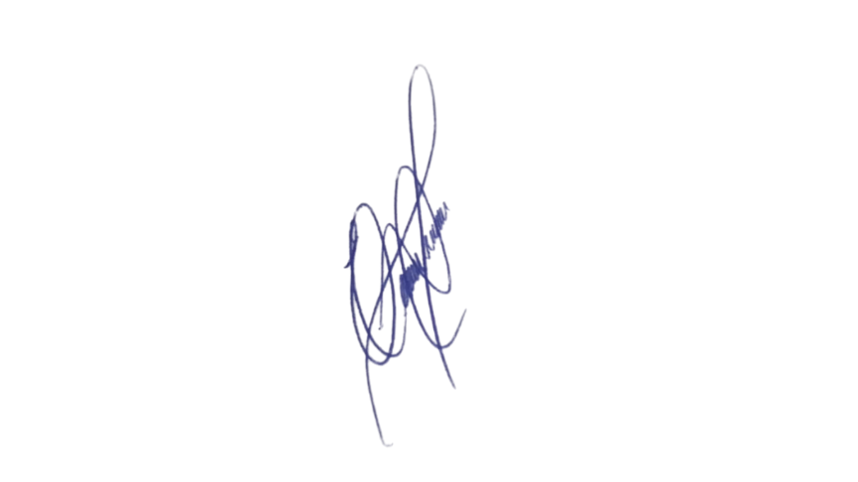
Confiando no compromisso desta administração com a promoção de ambientes limpos e seguros, aguardamos o pronto atendimento desta demanda.

Sala das Sessões, 1º de setembro de 2026.

Professor Edinho
VEREADOR

Anexo
